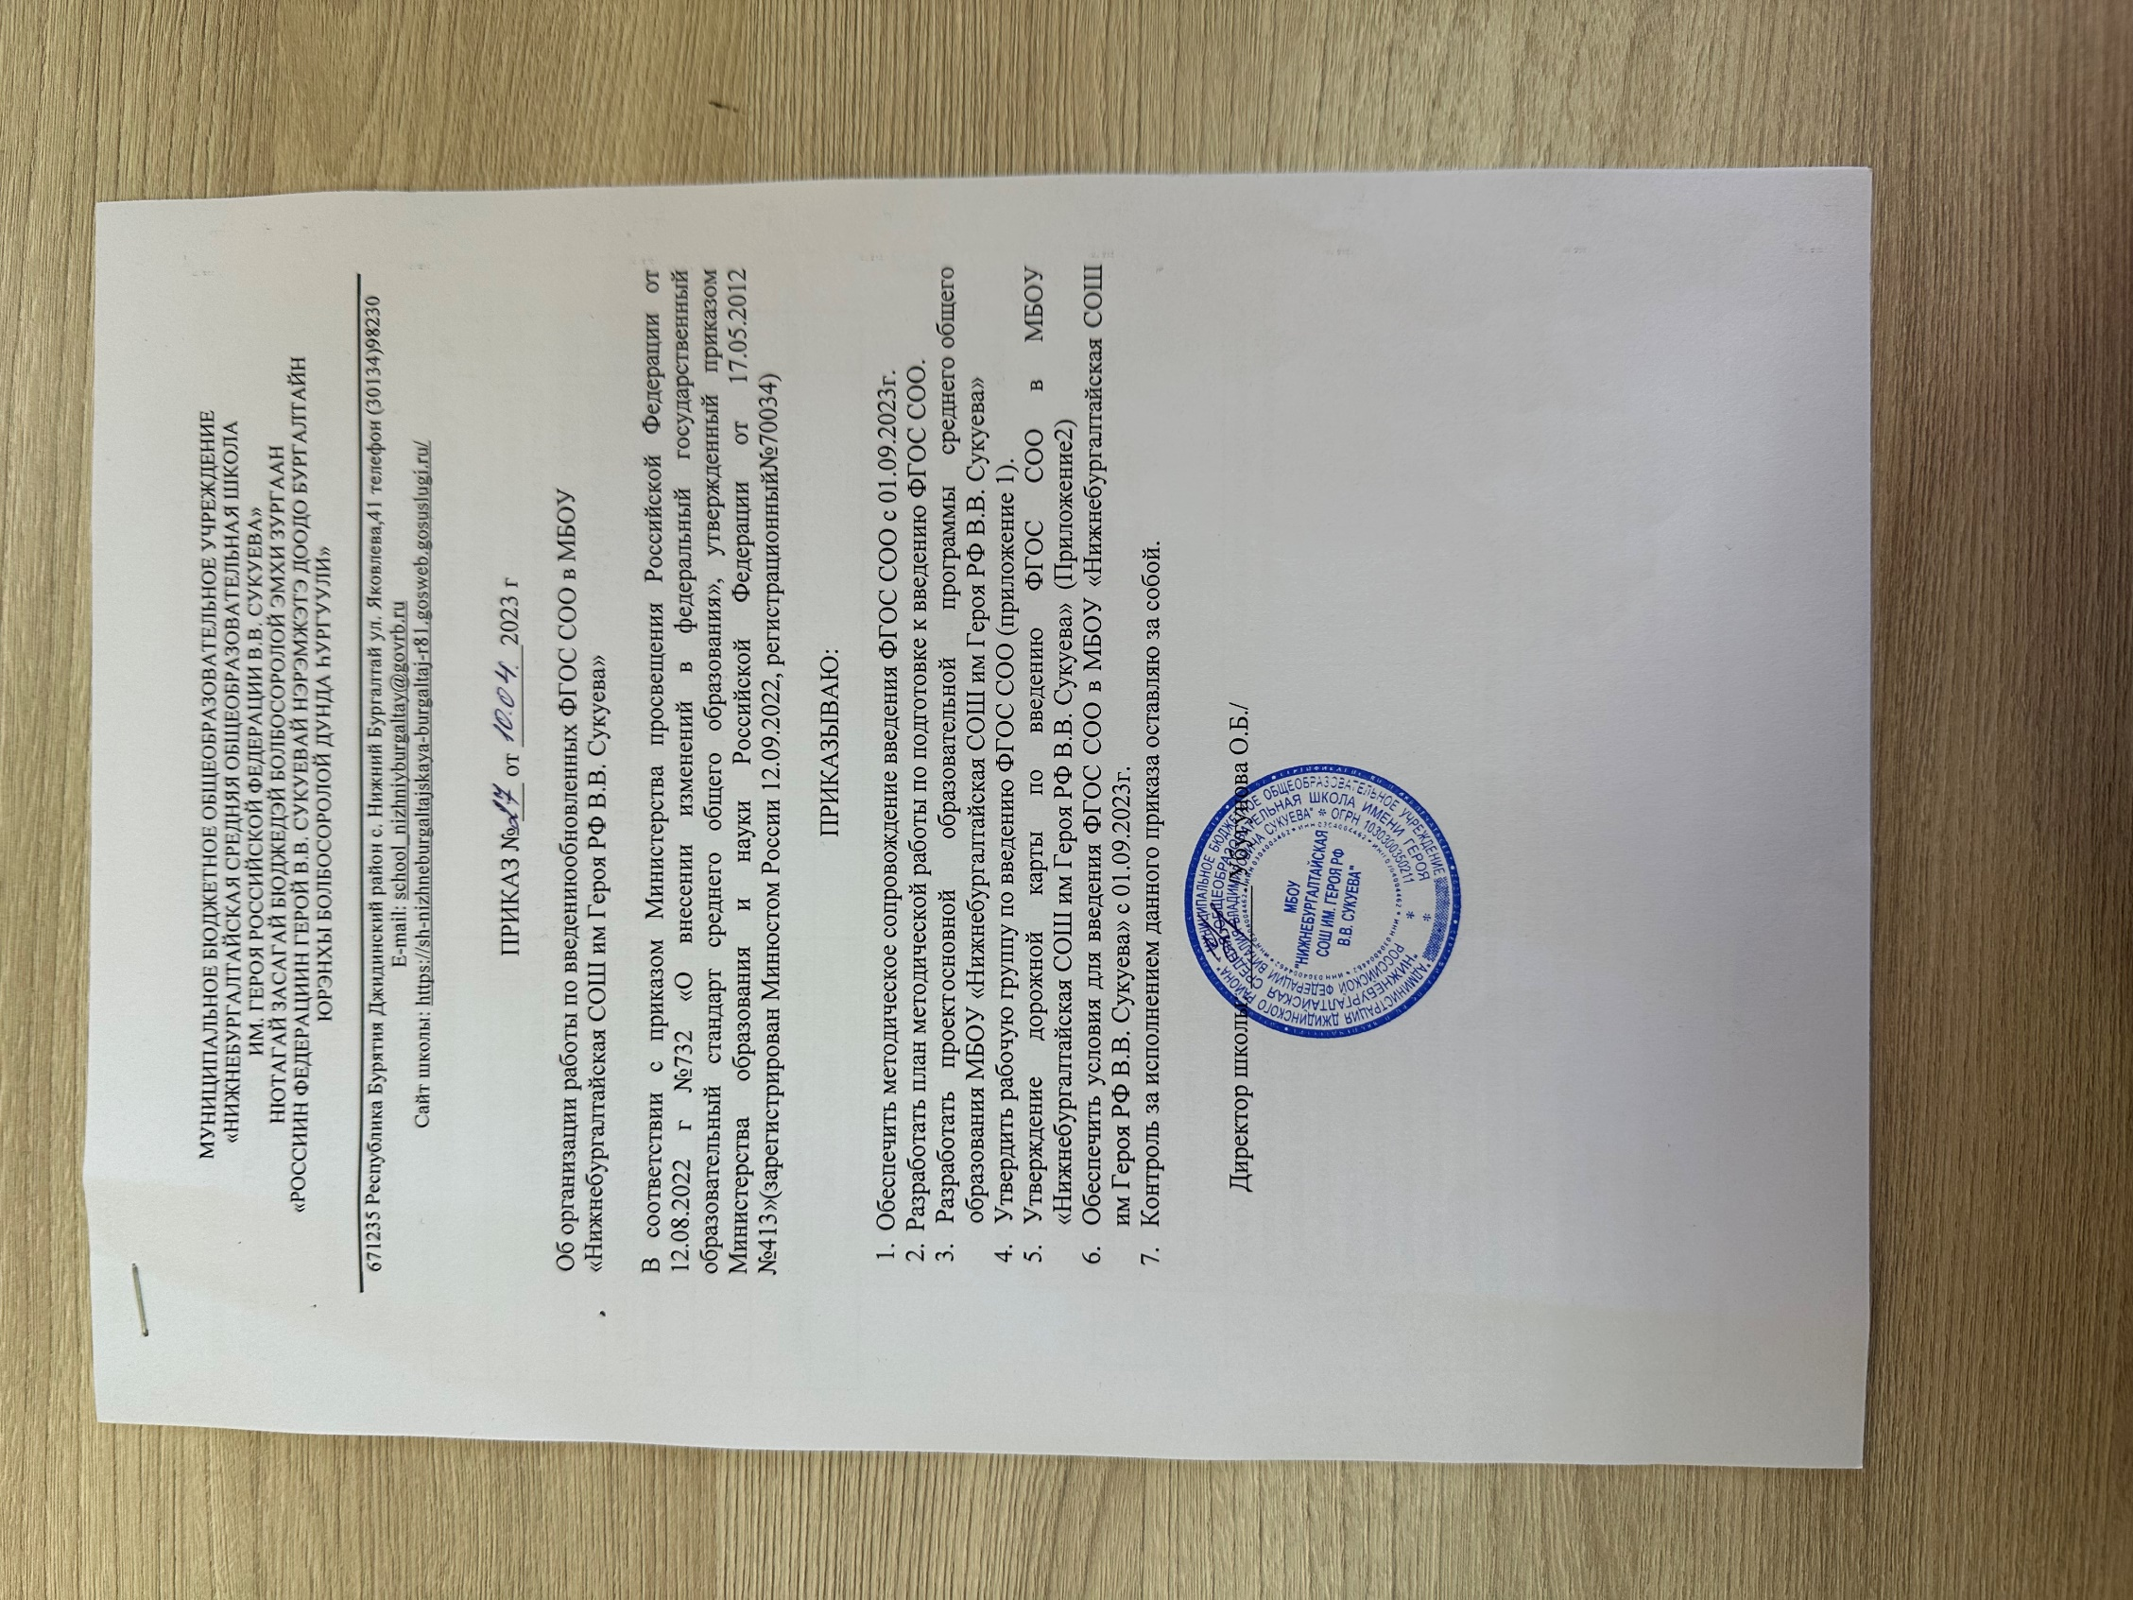

Приложение № 1 к приказу

**№ 27_**от 10.04.2023 г.

СОСТАВ

рабочей группы по введению обновленных федеральных государственных образовательных стандартов среднего общего образования

МБОУ «Нижнебургалтайская СОШ им Героя РФ В.В. Сукуева»

|  |  |  |  |
| --- | --- | --- | --- |
| № | Статус члена рабочей  группы | ФИО | Занимаемая должность |
| 1 | Руководитель | Убугунова О.Б. | Директор |
| 2 | Заместитель руководителя рабочей группы | Раднаева Н.Б. | Зам.директора по УВР |
| 3 | Члены рабочей группы | Бадмаева Б.Ч. | Зам.директора по ВР |
| Очирова О.Ц. | Советник директора по воспитанию |
| Батожапова Д.Д. | Руководитель МО учителей начальных классов |
| Раднаева С.Б. | Руководитель МО учителей гуманитарного цикла |
| Будаева С.Т. | Руководитель МО учителей естественно-математического цикла |
| Гармаева С.Д. | Учитель информатики |

Приложение 2

К приказу № 27 от 10.04.2023г

Дорожная карта мероприятий по обеспечению перехода

на новый ФГОС СОО на 2023-2024 учебный год

в МБОУ «Нижнебургалтайская СОШ им Героя РФ В.В. Сукуева»

|  |  |  |  |
| --- | --- | --- | --- |
| **№п/п** | **Мероприятия** | **Сроки исполнения** | **Результат** |
| **1.Организационное обеспечение постепенного перехода на обучение по новый ФГОС СОО** | | | |
| 1.1 | Создание рабочей группы по обеспечению перехода на новые ФГОС СОО | *март 2023года* | Приказ о создании рабочих групп по обеспечению перехода на ФГОС СОО |
| 1.2 | Проведение общешкольного родительского собрания, посвященного постепенному переходу на новые ФГОС СОО | *Май 2023года* | Протокол родительского собрания |
| 1.3 | Проведение классных родительских собраний в10 классе | *Maй,2023года* | Протоколы классных родительских собраний в 10 классе |
| 1.4 | Проведение просветительских  мероприятий, направленных на повышение компетентности педагогов образовательной организации родителей обучающихся | *В течение учебного года* | Аналитические отчеты зам.директора по ВР |
| 1.5 | Анализ имеющихся в ОО условий и ресурсного обеспечения реализации образовательных программ СОО в соответствии с требованиями новых ФГОС СОО (кадровые, финансовые, материально-технические) | *Март 2023года* | Аналитическая записка об оценке условий образовательной организации с учетом требований новых ФГОС СОО |
| 1.6 | Комплектование библиотеки УМК по всем предметам учебных планов для реализации новых СОО в соответствии с Федеральным перечнем учебников | *До1сентября2023* | Наличие утвержденного УМК в соответствии с ФПУ |
| 1.7 | Разработка и реализация моделей сетевого взаимодействия школы и учреждений дополнительного образования детей, учреждений культуры и спорта, средних специальных и высших учебных заведений, учреждений культуры, обеспечивающих реализацию СОО в рамках перехода на новые ФГОССОО | *сентябрь2023* | Модели сетевого взаимодействия.  Договоры о сетевом взаимодействии |
| **2.Нормативное обеспечение постепенного перехода на обучение по новым ФГОС СОО** | | | |
| 2.1. | Формирование банка данных нормативно-правовых документов федерального, регионального, муниципального уровней, обеспечивающих переход на новые ФГОС СОО | *В течение всего периода* | Банк данных нормативно-правовых документов федерального, регионального, муниципального уровней, обеспечивающих реализацию ФГОС СОО |
| 2.2. | Изучение документов федерального, регионального уровня, регламентирующих введение ФГОС СОО | *В течение всего периода* | Листы ознакомления с документами федерального, регионального уровня, регламентирующими введение ФГОС СОО |
| 2.3 | Внесение изменений в программу развития школы | *Март 2023года* | Приказ о внесении изменений в программу развития школы. |
| 2.4 | Разработка приказов, локальных актов, регламентирующих введение ФГОС СОО | *Март2023года* | Приказы, локальные акты, регламентирующие переход на новые ФГОС СОО |
| 2.5 | Приведение в соответствие с требованиями новых ФГОС СОО должностных инструкций работников школы | *До 01.09.2023* | Должностные инструкции |
| 2.6 | Разработка ООП СОО | *До 15.08.2023* | Основная образовательная программа СОО |
| 2.7 | Утверждение ООП СОО | *До 01.09.2023* | Протокол заседания педагогического совета.  Приказ об утверждении ООП СОО |
| 2.8 | Разработка учебных планов, планов внеурочной деятельности для10 кл по новым ФГОС СОО на 2023-2024 учебный год | *Август2023 года* | Учебный план СОО.  План внеурочной деятельности СОО |
| 2.9 | Разработка и утверждение рабочих программ учителей по учебным предметам, учебным курсам (в том числе и внеурочной деятельности) и учебным модулям учебного плана для 10 класса на2023-2024 учебный год в соответствии с требованиями новых ФГОС СОО | *До31августа*  *2023года* | Рабочие программы по учебным предметам, учебным курсам (в том числе и внеурочной деятельности) и учебным модулям учебного плана для 10 класса |
| 2.10 | Утверждение списка учебников для уровней СОО | *Ежегодно* | Приказ об утверждении УМК  СОО с приложением |
| **3.Методическое обеспечение постепенного перехода на обучение по новым ФГОС СОО** | | | |
| 3.1 | Разработка плана методической работы, обеспечивающей сопровождение постепенного перехода на обучение по новым ФГОС СОО | *До1сентября*  *2023года* | План методической работы. Приказ об утверждении плана методической работы |
| 3.2 | Изучение нормативных документов по переходу на новые ФГОС СОО педагогическим коллективом | *В течение учебного года* | Планы работы ШМО. |
| 3.3 | Обеспечение консультационной методической поддержки педагогов по вопросам реализации ООП СОО и по новым ФГОС СОО | *В течение года* | План работы методического совета образовательной организации. Планы работы МО. |
| 3.4 | Разработка и утверждение плана по формированию функциональной грамотности в 10 классе | *До 1 июня 2023* | План работы по формированию ФГ в 10 классе. |
| 3.6 | Формирование плана ВШК и ВСОКО в условиях постепенного перехода на новые ФГОС СОО и реализации ООП СОО по новым ФГОССОО | *До 1сентября*  *2023* | План ВШК.  План ВСОКО. |
| **4. Кадровое обеспечение постепенного перехода на обучение по новым** ФГОС СОО | | | |
| 4.1 | Анализ кадрового обеспечения постепенного перехода на обучение по новым ФГОС СОО | *Февраль 2023* | Аналитическая справка зам директора по УВР |
| 4.2 | Поэтапная подготовка педагогических и управленческих кадров к постепенному переходу на обучение по новым ФГОС СОО:  повышение квалификации педагогических работников по вопросам реализации новых ФГОС СОО | *До 1 сентября 2023* | Курсовая подготовка с охватом в 100 % педагогических работников, реализующих ООП СОО в 2023-204 уг |
| 4.3 | Распределение учебной нагрузки педагогов на учебный год | *До 25 августа2023* | Приказ об утверждении учебной нагрузки на учебный год |
| **5.Информационное обеспечение постепенного перехода на обучение по новым ФГОС СОО** | | | |
| 5.1 | Размещение на сайте образовательной организации  Информационных материалов о постепенном переходе на обучение по новым ФГОС СОО | *В течение всего периода* | Сайт образовательной организации. Пакет информационно-методических материалов |
| 5.2 | Информирование родительской общественности о постепенном переходе на обучение по новым ФГОС СОО | *До 1 сентября 2023* | Сайт образовательной организации, страницы школы в социальных сетях,информационный стенд в образовательной организации |
| 5.3 | Информирование о нормативно-правовом, программном, кадровом, материально-техническом и финансовом обеспечении постепенного перехода на обучение по новым ФГОС СОО | *Ежеквартально, в течение всего периода* | Сайт образовательной организации,страницы школы в социальныхсетях, информационный стенд в образовательной организации. |